揽炒派造反有理？阿爷还是会忍？

原姿晴 [有理儿有面](javascript:void(0);)

**有理儿有面**

微信号 youli-youmian

功能介绍 你说是不是

2020-05-21[原文](https://mp.weixin.qq.com/s?__biz=Mzg3MjEyMTYyNg==&mid=2247493139&idx=2&sn=c42587dcf47cf66bbfd1e5a4a23e76d5&chksm=cef6b266f9813b70602fa201e2fd03d0185af44a445267925687814f4e121fef19099e3b1274&scene=27#wechat_redirect&cpage=74) 发表于

收录于合集



本文作者：香港资深传媒人 原姿晴

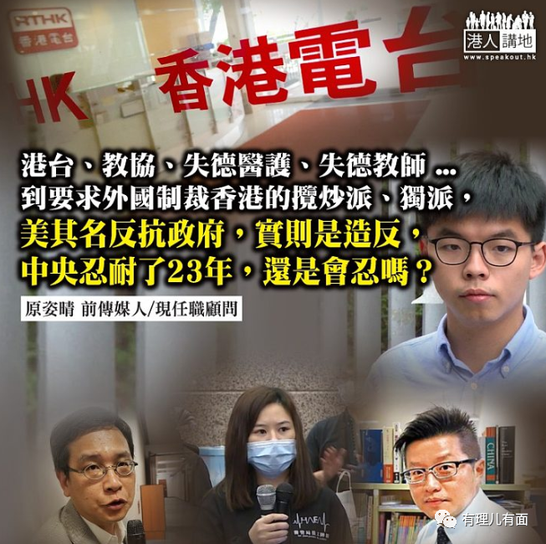

执笔之时，香港电台多次犯禁的老牌节目《头条新闻》再受到通讯局警告，“罕有地”致歉并将会在本季节目完结后，暂时停办，反对派媒体和政客，立刻上纲上线，说这是政治干预，“言论自由”没有了，会引起寒蝉效应云云。较早前DSE历史考题问考生是否同意日本侵华为中国带来“利多于弊”，全港哗然，教育局要求取消题目，反对派媒体和政客说“学术自由”没有了，文化大革命2.0开始了。政坛高人笑指“自由”可说是“万能key”，明明是“诽谤”、“篡改”，一句“言论自由”、一句“学术自由”，黑变成白，更变成“造反有理”？！

仇中反共合理化揽炒？

政坛高人指出，港台滥用公器“反政府”、“反中”的问题、历史教育的扭曲，只是部分乱象；借“恐共”、“仇中”情绪，合理化“揽炒”甚至“反动”的例子多的是。在教育界，有“誓死”包庇失德教师、失实教材的教协；在医护界，则有失德医护在疫情爆发时还摆病人上台发动罢工、但只要求对内地封关的工会；在议会，有连政府派钱纾困都要反对的揽炒派政客；在议会外，则有黑暴分子和激进本土派打着“guāng fù香港”的口号甚至“港独”旗帜，以“打砸抢烧”、“私了”市民的方式去“革命”。

最过分的，是“老中青”的揽炒派政客，公然跑到外国，不止乞求外国干预香港事务，更要求制裁香港、制裁中国，甚至主动奉上“制裁名单”，摆出一副“美军来了我带路”的样子。把这些事情串连起来，美其名是反抗“独裁”政权，实质是“造反”！

中央忍耐了23年

政坛高人又指出，这些政客惯常把中央营造成想干预香港、扼杀港人自由，但事实又如何呢？香港回归中国二十三年，中央就忍耐了二十三年。2003年时，有香港人不想《基本法》23条立法，港府撤回了；当年香港因为沙士而令经济一蹶不振，中央开放“自由行”；直至去年，有市民忧虑《逃犯条例》修订对他们有影响，结果明知修例能够堵塞两地的法律漏洞，但终归港府也撤回修例。中央一直让步，反对派却得寸进尺，早前，戴耀廷提出的“揽炒十步曲”，更是毫不掩饰表明，由揽炒派在立法会夺取“35+”议席开始，逐步推翻中国政权，实现变天阳谋，就算让外国制裁及分裂自己国家也在所不惜。

已故国家领导人邓小平曾经说过，乱就得干预，不只中央政府要干预，香港人也要干预；总会有人捣乱的，但决不要使他们成气候。

笔者虽是一个小女人，但眼看有人要推翻政治、搞香港独立，更不惜纵容街头暴力、议会滥权，令香港礼崩乐坏，法治不彰，分裂自己的国家，自己尚且觉得难忍下去，如果“阿爷”有一天动手用重典收拾香港这残局，也是“造反”者自招的结果。

原文转载自《星岛日报》 2020年5月21日

原图：rthk、网络图片

本文转自“港人讲地”





**关注公众号：**

**有理儿有面**

**理   性｜   揭   秘｜   探   讨**







### 精选留言

用户设置不下载评论